附件：
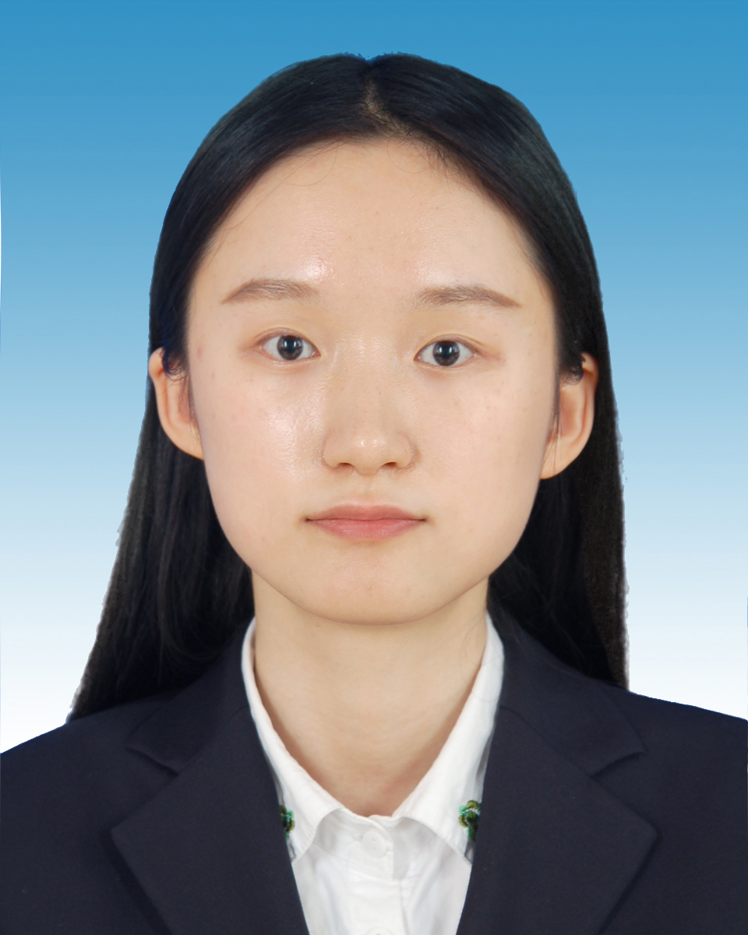华蓥市公开考调公务员（参公人员）报名及资格审查表
姓 名 |  | 身份证号 码 |  |  |  |  | 近期免冠  2寸彩照
性 别 |  | 出生  年月 |  | 出生地
民 族 |  | 政治  面貌 |  | 参工  时间
全日制  学 历 |  | 学位 |  | 所学专业
毕业  时间 |  | 毕业  学校
婚 否 |  | 健康  状况 |  | 本人身份
现工作单位及职务（职级）
家庭详细
地 址
联系电话 |  |  |  | 是否服从工作单位安排
个
人
简
历
受惩
情况
近三年年度考核情况
有何
特长

家  庭  主  要  成  员 | 称谓 | 姓名 | 年龄 | 政治  面貌 | 工作单位及职务
 |  |  |  | 团员
 |  |  |  | 党员
 |  |  |  | 党员
所在单位  意见 |  | （盖章）  年 月 日
所在单位  主管部门  意见 |  | （盖章）  年 月 日
所在地  组织部门  意见 |  | （盖章）  年 月 日
市考调工作领导小组办公室  审核意见 |  | （盖章）  年 月 日
本人承诺 |  | 以上所填内容属实，不含虚假成分，谨此确认。  签名：  年 月 日

